PHÉP NHÂN

1. Chuyển tổng các số hạng bằng nhau thành phép nhân (theo mẫu) :

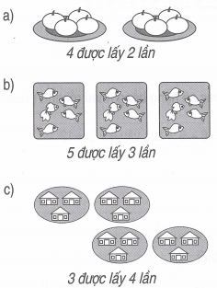
Mẫu : 4 + 4 = 8
4 x 2 = 8

5 + 5 + 5 = 15
.......................

3 + 3 + 3 + 3 = 12
.............................

2. Viết phép nhân (theo mẫu) :

a) 4 + 4 + 4 + 4 + 4 = 20 Mẫu : 4 x 5 = 20
b) 9 + 9 + 9 = 27 ............................
c) 10 + 10 + 10 + 10 + 10 = 50 ............................

3. Đúng ghi Đ, sai ghi S :
a) 2 + 2 = 2 x 2 b) 5 + 5 = 5 x 5
c) 3 + 3 + 3 = 3 x 3 d) 4 + 4 + 4 + 4 = 4 x 4

